QUELS POLITIQUES ET DISPOSITIFS SOCIAUX
POUR FAVORISER LE BIEN ÊTRE SOCIAL ?
Politiques Sociales

LES DISPOSITIFS DE L’AIDE ET DE L’ACTION SOCIALES
Capacités exigibles
- Analyser un dispositif s’inscrivant dans une politique sociale
- Analyser la diversité des interventions sociales et leur complémentarité en réponse à un problème social.
Concepts
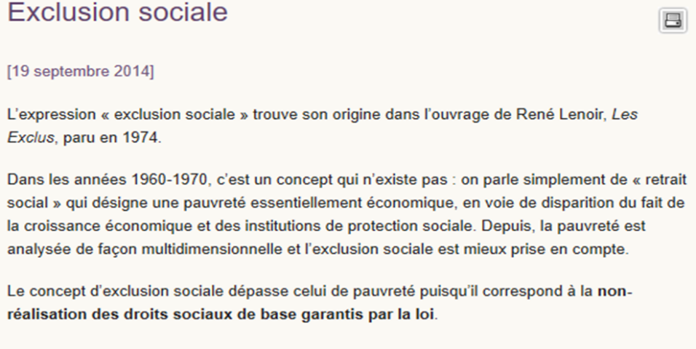
Source : https://www.cnle.gouv.fr/Exclusion-sociale.html
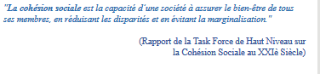
Source : coe.int
Annexe « définitions pauvreté, précarité et exclusion »
- A partir de ces concepts, démontrer l’importance de l’accès aux droits.
Le concept d’exclusion sociale désigne une situation dans laquelle l’individu va être marginalisé et qui n’a pas accès aux droits sociaux.
A partir de ce constat, démontrer l’importance de l’accès aux droits revient à montrer comment ces droits constituent un socle indispensable pour protéger, stabiliser et autonomiser les personnes démunies.
Sans l’accès aux droits sociaux, la cohésion sociale est menacée. En effet, l’exclusion sociale renforce les inégalités et les risques de fractures sociales.
- L’ACCÈS AUX DROITS

- L’accès aux droits : une obligation nationale
Supports :
Article 1 de la Loi d’orientation du 29 juillet 1998 relative à la lutte contre les exclusions :
https://www.legifrance.gouv.fr/loda/article_lc/LEGIARTI000006657884/1998-07-31#:~:text=La%20lutte%20contre%20les%20exclusions%20est%20un%20imp%C3%A9ratif%20national%20fond%C3%A9,politiques%20publiques%20de%20la%20nation.
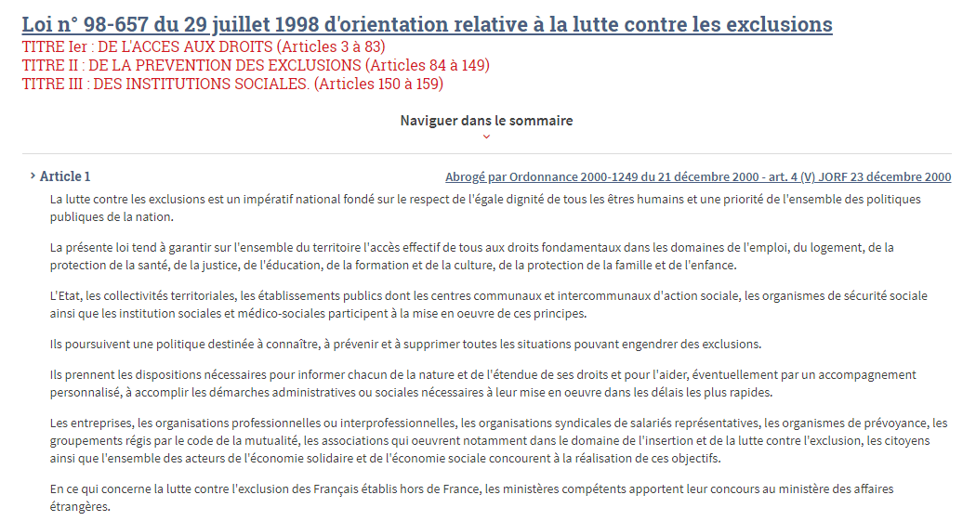

- Les droits fondamentaux dont il est question dans la loi.
Les droits fondamentaux sont des droits dans les domaines de l’emploi, de logement, de la protection de la santé, de la justice, de la formation et de la culture, de la protection de la famille et de l’enfance.

- Objectifs de la loi.
Cette loi vise à garantir sur l’ensemble du territoire l’accès effectif de tous aux droits fondamentaux et qu’il faut prévenir et lutter contre les exclusions.
- Obligations de la collectivité.
Les pouvoirs publics et assimilés, ont l’obligation de mettre en œuvre les moyens nécessaires pour informer et accompagner les individus sur leurs droits dans les délais les plus rapides.

- Difficultés dans l’accès aux droits
Supports :
Site internet : vie-public.fr
Lien : https://www.vie-publique.fr/en-bref/274497-comment-lutter-contre-le-non-recours-aux-prestations-sociales

- La notion de non recours aux droits : définition.
Le non recours aux droits concerne des personnes éligibles à des aides sociales mais n’en bénéficient pas malgré les stratégies mises en place par les pouvoirs publics (obligation d’information et d’accompagnement dans les démarches loi de 98 lutte contre les exclusions).

- Public concerné.
Les publics concernés par ces minima sociaux sont des personnes vulnérables : personnes âgées, personnes en situation de handicap, demandeurs d’asile, personnes au chômage de longue durée, familles en difficulté…

- Les facteurs individuels du non recours.

Un baromètre d’opinions de la DRESS identifie certains freins de la population au recours aux aides sociales :

- la méconnaissance du public sur les dispositifs existants
- le coût et la complexité d’accès à ces aides
- l’effet stigmatisant du recours à des aides sociales

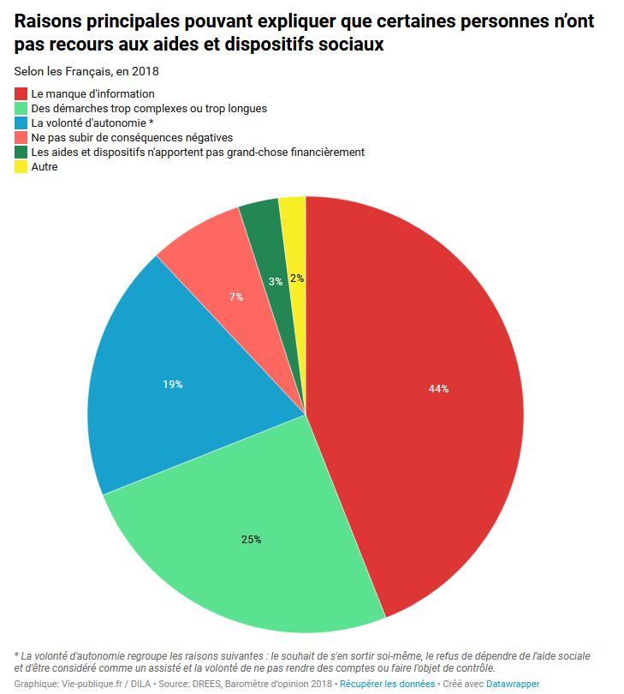

- Les facteurs institutionnels du non recours.
Les minima sociaux sont nombreux et ciblent une population précise, ce qui nécessite de fixer des conditions d’accès parfois difficile à comprendre. Or, d’accès aux droits repose d’abord sur la connaissance de ces droits. Le fait qu’il existe beaucoup de dispositifs n’aide pas l’individu à se repérer et à connaître ses droits.

- LA PLURALITÉ DES DISPOSITIFS

Qu’est qu’un dispositif d’action sociale ?

Les acteurs utilisent le terme de dispositif pour désigner un ensemble d’actions publiques tournées vers un objectif commun. On trouve ainsi dans ce champ de multiples dispositifs qui viennent s’ajouter les uns aux autres : dispositifs d’insertion, d’hébergement d’urgence, d’alerte, de sécurité, etc. À la différence de la mesure, qui identifie une action publique pris isolément, et de la politique publique, qui représente un large rassemblement d’actions publiques, le dispositif se situe à un niveau intermédiaire de regroupement. La création, par exemple, du dipositif de zones à sécurité prioritaire (ZSP) n’est ni une mesure unique ni toute la politique publique de lutte contre la délinquance mais un ensemble limité d’actions regroupées de façon circonstancielle.

Un dispositif est donc un ensemble d’actions permettant de répondre à des besoins ciblés. Les politiques sanitaires et sociales prévoient alors des dispositifs pour atteindre leur objectifs : lutte contre le mal logement, contre la précarité.. etc, etc.

- Des dispositifs favorisant l’accès aux droits
- Les dispositifs s’inscrivant dans une politique.
Support : recherche documentaire complémentaire et fiche d’activité.

2. Un dispositif d’accès aux droits pour lutter contre le non recours
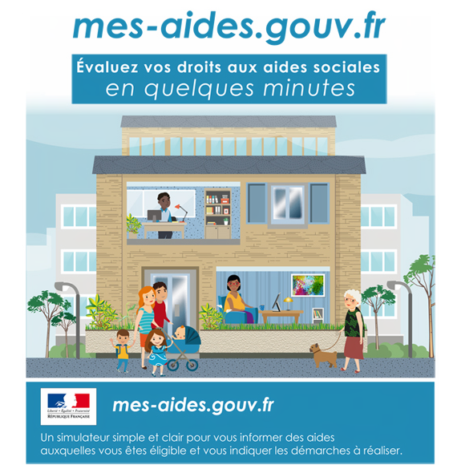
- Présentation du dispositif.
Il s’agit d’un site internet qui permet de rendre lisible rapidement l’accès aux droits pour les individus, à tout moment, à travers un seul espace. Il permet donc la simulation des droits et oriente les personnes vers le bon interlocuteur sans mise en relation.’

- Intérêt et limites du dispositif.
L’intérêt du dispositif est de pouvoir centraliser des informations et de permettre aux personnes de savoir si elles sont éligibles ou non à certaines aides. Cela présente l’avantage de faire les démarches uniquement si la personne est éligible. Cependant le dispositif connaît aussi des limites. Cela nécessite d’avoir accès à internet, de savoir utiliser l’outil informatique et de maîtriser la langue française, ce qui n’est pas le cas de tous.

- Dispositif d’urgence
Supports :
Site internet des préfectures des régions :
https://www.prefectures-regions.gouv.fr/auvergne-rhone-alpes/Region-et-institutions/L-action-de-l-Etat/Economie-emploi-travail-et-solidarites/Solidarites2/Solidarites/Protection-et-insertion-des-personnes-vulnerables
- L’urgence sociale : un mode d’intervention nécessaire. Définition.

Les dispositifs d’urgence sociale permettent d’apporter une réponse ponctuelle à des situations mettant en jeu l’intégrité physique des individus, mais elle n’est que temporaire, et ne permet pas de traiter les problèmes sur le fond.

- L’ensemble des dispositifs de l’urgence sociale

https://www.youtube.com/watch?v=-hES7RP-QfI&list=PLCfnjFWnpyQj718BtGi-d6FgKyWoehoNk&index=2
Dans chaque département est mis en place, sous l’autorité de l’État, un dispositif de veille sociale chargé d’accueillir les personnes sans-abri ou en détresse et de les orienter vers la structure la plus adaptée à leur situation. Il vise à garantir à toute personne concernée des prestations adaptées à ses besoins.
Il comprend :
- le service intégré de l’accueil et de l’orientation (SIAO) chargé de coordonner l’ensemble des dispositifs relatifs à la veille sociale
- un service d’appels téléphoniques pour les sans-abri dénommé « 115 », apportant, par voie téléphonique, à tout moment et sans délai, une première écoute
- des structures en accueil de jour
- des centres d’accueil de nuit, comme les centres d’hébergement et de réinsertion sociale (CHRS)
- des équipes mobiles, ou « maraude », qui, pendant les périodes hivernales, vont à la rencontre des personnes en difficulté du département

- Dispositif dans la durée
- Qu’est-ce que l’insertion sociale ?

Elle désigne l’ensemble des interventions qui ont pour but de conduire un individu en situation d’exclusion à trouver sa place dans un groupe/une société. Être inséré signifie donc pour un individu qu’il ait sa place dans une société et qu’il ait des échanges satisfaisants caractérisés par des liens sociaux avec son environnement.

- Un dispositif dans la durée : le RSA

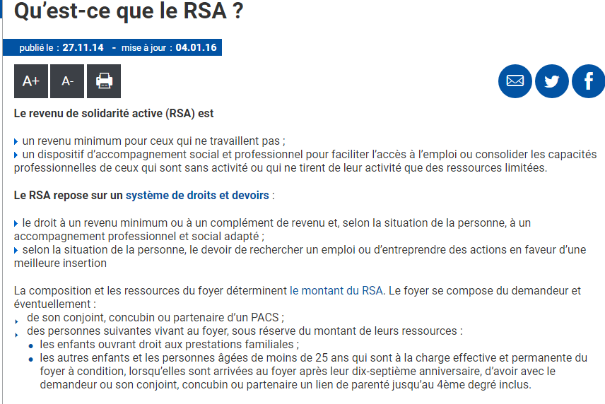
- En quoi le RSA est un dispositif dans la durée ?

Le RSA est un dispositif d’accompagnement social et professionnel pour faciliter l’accès à l’emploi ou consolider les capacités professionnelles de ceux qui sont sans activité ou qui ne tirent de leur activité que des ressources limitées. Retrouver un emploi pour des personnes qui en sont éloignés nécessite du temps : régler pour un premier temps les problèmes périphériques à l’emploi ; la santé ou l’addiction, le logement, la formation… Puis dans un second temps rechercher un emploi.

- Complémentarité des deux dispositifs :
Expliquez pourquoi les deux types de dispositifs sont complémentaires.
Les actions dans la durée ne s’opposent pas à celles dans l’urgence. Les deux sont complémentaires. En effet, les interventions d’urgence paraissent incontournables dès lors que des personnes sont exposées à des menaces vitales, sont touchées dans leur intégrité et dans leur dignité. Ces interventions permettent en outre de repérer les personnes en difficulté.
Un accompagnement dans la durée sera proposé afin de permettre à l’individu de se réinsérer progressivement dans la vie sociale et professionnelle et de retrouver une autonomie sociale.
Cet accompagnement social peut s’effectuer dans plusieurs domaines : logement, emploi… Les dispositifs d’insertion permettent cet accompagnement. L’objectif n’est dont plus simplement de pallier une nécessité vitale mais bien réapprendre à tisser des liens sociaux et à renforcer les capacités des individus en les aidant à retrouver un emploi ou un logement (exemple : accompagnement socioprofessionnel dans les CHRS ou SIAO insertion).

